地域自殺実態プロファイル【2017】**（抜粋版）**

**資料２**

【千葉県柏市】

推奨される重点パッケージ

|  |  |
| --- | --- |
| 重点パッケージ | 高齢者  生活困窮者  勤務・経営  子ども・若者 |

「推奨パッケージ」は下記の「地域の自殺の特徴」の上位の３区分の性・年代等の特性と「背景にある主な自殺の危機経路」を参考に選定している。（「主な自殺の危機経路」は、自殺実態白書2013に基づき、あくまでも、該当する性・年代等の特性に応じ、全国的に見て代表的と考えられる「自殺の危機経路」を示すものであり、提示された経路が唯一のものではない。）

　自らの自治体で実施すべき具体的な施策については、推奨パッケージをまず目安として確認いただき、その上で次頁の「地域の自殺の特性の評価」（人口10万あたりの自殺率等の全国の中での相対的な指標値をもとに評価している）等、地域自殺実態プロファイルの他の詳細データ等を勘案して検討いただきたい。

# ■地域の自殺の特徴

・千葉県柏市の自殺者数はH24～28合計 342 人（男性 229 人、女性 113 人）

　（自殺統計（自殺日・住居地））

地域の主な自殺の特徴（特別集計（自殺日・住居地、H24～28合計）、公表可能）

|  |  |  |  |  |
| --- | --- | --- | --- | --- |
| 上位５区分 | 自殺者数 5年計 | 割合 | 自殺率* (10万対) | 背景にある主な自殺の危機経路** |
| 1位:男性60歳以上無職同居 | 34 | 9.9% | 23.3 | 失業（退職）→生活苦＋介護の悩み（疲れ）＋身体疾患→自殺 |
| 2位:男性40～59歳有職同居 | 27 | 7.9% | 12.4 | 配置転換→過労→職場の人間関係の悩み＋仕事の失敗→うつ状態→自殺 |
| 3位:男性20～39歳有職同居 | 26 | 7.6% | 17.1 | 職場の人間関係／仕事の悩み(ブラック企業)→パワハラ＋過労→うつ状態→自殺 |
| 4位:女性60歳以上無職同居 | 26 | 7.6% | 11.1 | 身体疾患→病苦→うつ状態→自殺 |
| 5位:女性40～59歳無職同居 | 25 | 7.3% | 16.7 | 近隣関係の悩み＋家族間の不和→うつ病→自殺 |

順位は自殺者数の多さにもとづき、自殺者数が同数の場合は自殺率の高い順とした。

*自殺率の母数（人口）は平成27年国勢調査を元に自殺総合対策推進センターにて推計した。

**「背景にある主な自殺の危機経路」は自殺実態白書2013（ライフリンク）を参考にした。

## 地域の自殺の概要（グラフ）（特別集計（自殺日・住居地、H24～28合計）、公表可能）

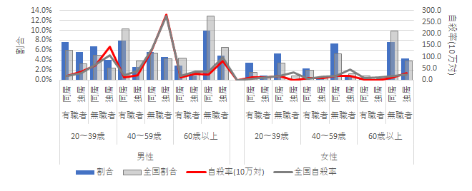

# ■地域の自殺の特性の評価（H24～28合計）

|  |  |  |  |  |  |
| --- | --- | --- | --- | --- | --- |
|  | 指標 | ランク |  | 指標 | ランク |
| 総数１） | 16.9 | － | 男性１） | 22.8 | － |
| 20歳未満１） | 3.0 | ★ | 女性１） | 11.2 | － |
| 20歳代１） | 23.4 | ★ | 若年者(20～39歳)１） | 22.3 | ★ |
| 30歳代１） | 21.4 | ★a | 高齢者(70歳以上)１） | 19.3 | － |
| 40歳代１） | 19.2 | － | 勤務・経営２） | 14.8 | － |
| 50歳代１） | 21.3 | － | 無職者・失業者２） | 34.7 | － |
| 60歳代１） | 16.5 | － | ハイリスク地３） | 97%/-11 | － |
| 70歳代１） | 18.1 | － | 自殺手段４） | 34% | － |
| 80歳以上１） | 21.6 | － |  |  |  |

１）自殺統計にもとづく自殺率（10万対）。自殺者数１人の増減でランクが変わる場合はランクにａをつけた。

２）特別集計にもとづく20～59歳を対象とした自殺率（10万対）（公表可能）。自殺者数１人の増減でランクが変わる場合はランクにａをつけた。

３）自殺統計にもとづく発見地÷住居地（％）とその差（人）。自殺者（発見地）1人の減少でランクが変わる場合はランクにａをつけた。

４）自殺統計もしくは特別集計にもとづく首つり以外の自殺の割合（%）。首つり以外の割合が多いと高い。（首つりと首つり以外の人数が共に5人以上であれば、公表可能（自殺統計から算出可能な場合の公表は差し支えない）。自殺手段関連資料（p.7）参照）

・指標欄の「*」は指標を算出していないことを示す。

ランクの標章

|  |  |
| --- | --- |
| ランク | |
| ★★★／☆☆ | 上位10%以内 |
| ★★／☆ | 上位10~20% |
| ★ | 上位20~40% |
| － | その他 |
| ＊＊ | 評価せず |

※市区町村について全国市区町村に対するランクを評価した。

地域の自殺の概要（グラフの元データ）(H24～28合計)

自殺者の割合と自殺率（10万対）

|  |  |  |  |  |  |  |  |  |  |  |
| --- | --- | --- | --- | --- | --- | --- | --- | --- | --- | --- |
| 性別 | 年齢階級 | 職業 | 同独居 | 自殺者数 | 順位* | 割合 | 自殺率 (10万対) | 推定* 人口 | 全国 割合 | 全国 自殺率 |
| 男性 | 20～39歳 | 有職者 | 同居 | 26 | 3 | 7.6% | 17.1 | 30420.2 | 6.0% | 17.1 |
|  |  |  | 独居 | 19 | 8 | 5.6% | 34.7 | 10954.1 | 3.3% | 30.3 |
|  |  | 無職者 | 同居 | 23 | 6 | 6.7% | 62.0 | 7421.8 | 5.0% | 67.2 |
|  |  |  | 独居 | 14 | 13 | 4.1% | 143.8 | 1946.9 | 2.3% | 105.9 |
|  | 40～59歳 | 有職者 | 同居 | 27 | 2 | 7.9% | 12.4 | 43560.8 | 10.3% | 20.0 |
|  |  |  | 独居 | 9 | 16 | 2.6% | 21.3 | 8436.7 | 3.8% | 38.7 |
|  |  | 無職者 | 同居 | 19 | 7 | 5.6% | 132.2 | 2874.2 | 5.3% | 133.2 |
|  |  |  | 独居 | 16 | 11 | 4.7% | 283.4 | 1129.3 | 4.2% | 275.8 |
|  | 60歳以上 | 有職者 | 同居 | 10 | 15 | 2.9% | 10.0 | 20029.7 | 4.5% | 17.5 |
|  |  |  | 独居 | 3 | 18 | 0.9% | 25.4 | 2364.8 | 1.3% | 36.9 |
|  |  | 無職者 | 同居 | 34 | 1 | 9.9% | 23.3 | 29123.3 | 12.9% | 36.0 |
|  |  |  | 独居 | 17 | 10 | 5.0% | 82.3 | 4132.2 | 6.6% | 96.2 |
|  |  |  |  |  |  |  |  |  |  |  |
| 女性 | 20～39歳 | 有職者 | 同居 | 12 | 14 | 3.5% | 11.3 | 21,194.4 | 1.6% | 6.1 |
|  |  |  | 独居 | 3 | 19 | 0.9% | 12.0 | 5,007.0 | 0.7% | 11.7 |
|  |  | 無職者 | 同居 | 18 | 9 | 5.3% | 18.2 | 19,797.6 | 3.3% | 16.4 |
|  |  |  | 独居 | 0 | 23 | 0.0% | 0.0 | 2,090.0 | 0.8% | 33.7 |
|  | 40～59歳 | 有職者 | 同居 | 8 | 17 | 2.3% | 8.1 | 19,797.5 | 1.9% | 6.4 |
|  |  |  | 独居 | 1 | 21 | 0.3% | 9.1 | 2,194.5 | 0.5% | 13.5 |
|  |  | 無職者 | 同居 | 25 | 5 | 7.3% | 16.7 | 29,896.5 | 5.3% | 17.0 |
|  |  |  | 独居 | 2 | 20 | 0.6% | 17.2 | 2,331.5 | 1.2% | 44.7 |
|  | 60歳以上 | 有職者 | 同居 | 1 | 22 | 0.3% | 3.3 | 6,129.7 | 0.7% | 7.6 |
|  |  |  | 独居 | 0 | 23 | 0.0% | 0.0 | 1,106.2 | 0.2% | 11.0 |
|  |  | 無職者 | 同居 | 26 | 4 | 7.6% | 11.1 | 46,894.3 | 9.9% | 16.7 |
|  |  |  | 独居 | 15 | 12 | 4.4% | 30.2 | 9,945.8 | 3.9% | 24.0 |

*各区分の自殺率の母数とした推定人口については、平成27年国勢調査就業状態等基本集計を用い、労働力状態が「不詳」の人口を有職者と無職者（労働力人口のうち「家事のほか仕事」、「学業のかたわら仕事」と失業者および非労働力人口の合計）に按分した。

# ■全般的な状況

|  |  |  |  |  |  |  |  |
| --- | --- | --- | --- | --- | --- | --- | --- |
|  | H24 | H25 | H26 | H27 | H28 | 合計 | 平均 |
| 自殺統計　自殺者数(自殺日・住居地) | 78 | 70 | 72 | 61 | 61 | 342 | 68.4 |
| 自殺統計　自殺率(自殺日・住居地) | 19.7 | 17.4 | 17.8 | 15.0 | 14.9 | - | 16.9 |
| 人口動態統計　自殺者数 | 78 | 73 | 73 | 68 | 57 | 349 | 69.8 |

性・年代別（H24～28年平均）（自殺統計（自殺日・住居地））

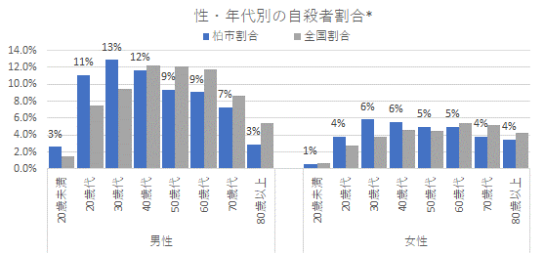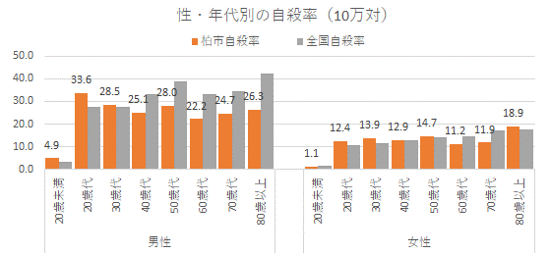

*全自殺者に占める割合を示す。

長期的な推移

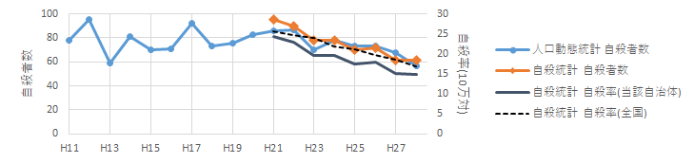

# ■自殺者における未遂歴の有無

自殺者における未遂歴の推移（自殺統計（自殺日・住居地））

|  |  |  |  |  |  |  |  |  |  |  |
| --- | --- | --- | --- | --- | --- | --- | --- | --- | --- | --- |
| 未遂歴 |  | H21 | H22 | H23 | **H24** | **H25** | **H26** | **H27** | **H28** | **H24～28 合計(人)** |
| 総数 | あり | 22 | 17 | 24 | **22** | **28** | **9** | **12** | **15** | 86 |
|  | なし | 60 | 56 | 37 | **40** | **40** | **55** | **43** | **37** | 215 |
|  | 不詳 | 13 | 17 | 17 | **16** | **2** | **8** | **6** | **9** | 41 |
| 男性 | あり | 8 | 6 | 12 | **13** | **15** | **2** | **10** | **11** | 51 |
|  | なし | 40 | 38 | 29 | **30** | **31** | **38** | **25** | **24** | 148 |
|  | 不詳 | 11 | 10 | 11 | **11** | **2** | **4** | **5** | **8** | 30 |
| 女性 | あり | 14 | 11 | 12 | **9** | **13** | **7** | **2** | **4** | 35 |
|  | なし | 20 | 18 | 8 | **10** | **9** | **17** | **18** | **13** | 67 |
|  | 不詳 | 2 | 7 | 6 | **5** | **0** | **4** | **1** | **1** | 11 |

自殺統計で未遂歴の有無が秘匿処理されている（空欄がある）場合等は、以下を参考のこと。（市町村合併後や二次医療圏単位での集計で一部の（旧）市町村に秘匿処理されている場合、合計も空欄とし、5年合計は算出していない）

自殺者における未遂歴の総数（自殺統計(再掲)もしくは特別集計（自殺日・住居地、H24~28合計））

|  |  |  |  |
| --- | --- | --- | --- |
| 未遂歴 | 自殺者数 | 割合 | 全国割合 |
| あり | 86 | 25% | 20% |
| なし | 215 | 63% | 60% |
| 不詳 | 41 | 12% | 20% |
| 合計 | 342 | 100% | 100% |

※特別集計による場合、*5人未満（斜体）*は公表不可（公表する場合、区分を合算し5人以上にすること）